关于网络机房IP地址冲突的说明
据在实验机房C508上机的同学反映，个别电脑开机后出现IP地址冲突的提示，导致不能连接互联网，具体原因如下：
C508机房的服务器，除完成其基本功能外，还兼有机房与外网（特指网络机房之外）的连接功能。由于兴文楼局域网拓扑结构的原因，许多非机房内计算机也通过抢占192.168.0.0子网IP地址的方式，经由该服务器达到访问互联网的目的，而这种抢占行为是目前硬件所不能避免的，我们将提出申请，添加设备以达到屏蔽机房外计算机的目的。
如果您的计算机出现IP地址冲突的现象，可通过本文档的说明临时修改IP地址。
在此对给您造成的不便表示歉意，虽然这种来路不明的抢占行为不可理喻。

- 在“桌面”(desktop)上找到如右侧所示的图标
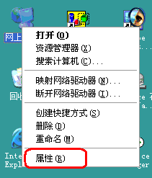
- 用鼠标“右击”之，出现快捷菜单，如下图所示。
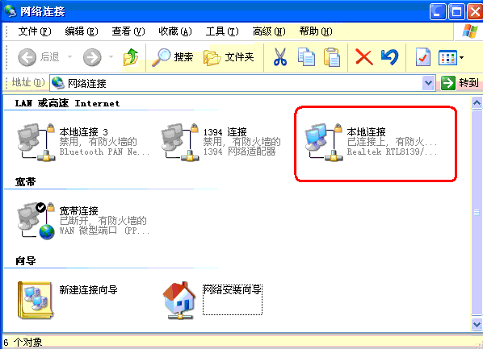
- 单击“属性”，出现如下窗口
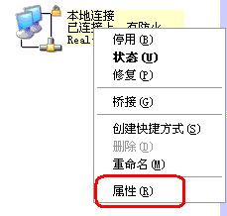
- 右击“本地连接”
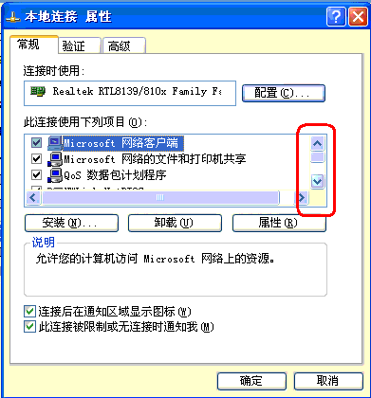
- 单击“属性”后，出现下图
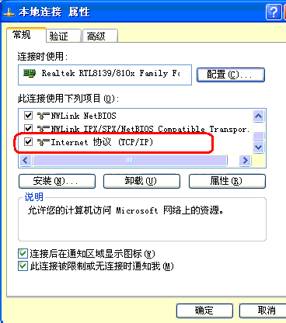
- 向下拖动右侧的“滚动条”，直至看到“Internet协议项”
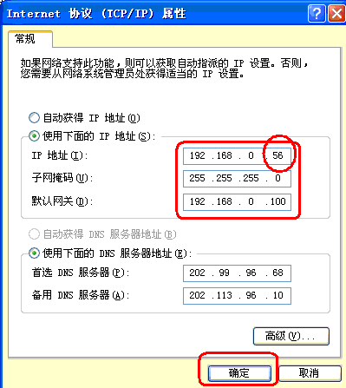
- 双击该项，出现如下图所示画面
修改红圈中的数值（本例为56），修改后的值不可超过100，修改完毕后点击“确定”按钮，之后一路“确定”下去。至此任务完成。

